Рабочий лист дистанционного урока
Класс: 6б (индивидуальное обучение).
Дата: 03.02.2022 г.
Предмет: «Предметно-практические действия ( конструирование, ручной труд».
Тема: Разрывание бумаги по сгибу листа. Склеивание части бумаги путём наложения.
Учитель: Рыбакова Т.А.
Владимир! Уважаемые ролители!
Ознакомьтесь с предложенными материалами и заданиями, выполните их.
_Желаю вам успешного освоения материала!_
_Ход урока_
Результат. Ты научишься работать с бумагой.
- Разминка для рук.
- – Выполни разминку.
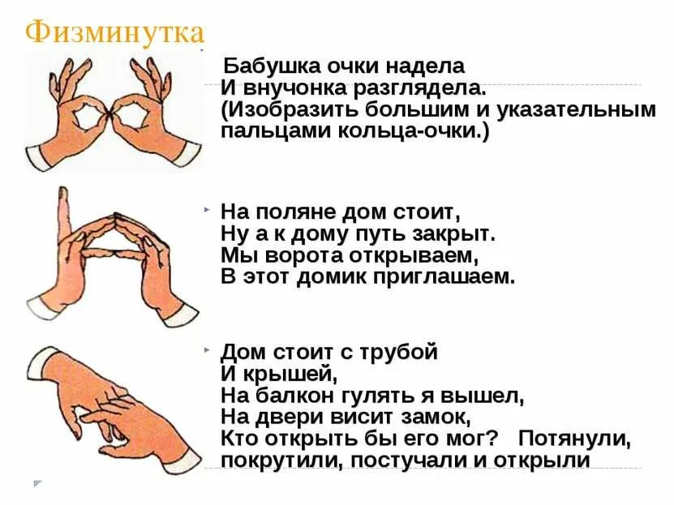
II. Правила работы с бумагой.
1.Начинать работу рекомендую со сгибания листа бумаги.
2.Клади лист перед собой, расположив его по вертикали, берет нижний край листа бумаги за углы, поднимает вверх и совмещает с углами верхнего края листа.
3. Дополнительным ориентиром могут служить метки на углах листа. Затем ребенок проводит ладонью по сгибу. Аналогичным способом ребенок учится сгибать лист вчетверо.
4.При сгибании листа по диагонали внимание ребенка обращается на совмещение противоположных углов (по образцу или меткам на углах).
5.При сгибании листа по линии ребенок учится пользовать линейкой, которую он кладет вдоль начерченной линии. Жесткий край линейки помогает ровно согнуть лист.
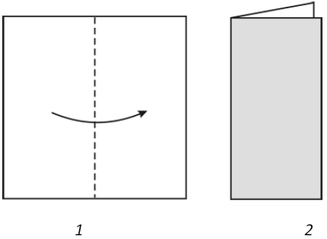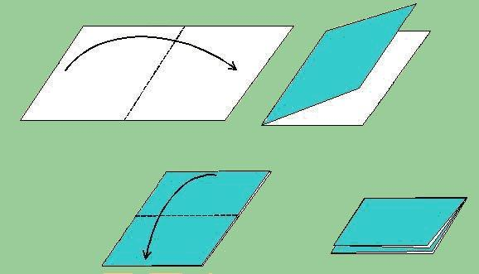
III. Повтори ешё раз!(самостоятельно).
Проверь себя сам или с помощью родителей.

Обратная связь
1 Сфотографируй свою работу.
2 Сфотографированные работы пришли учителю через WhatsApp
3. Для получения дополнительной консультации учителя обратись с вопросами по телефону.
4. Срок сдачи письменной работы - 03.02.2022 г.

